Механический сварочный аппарат для стыковой сварки SHDS-160 A2
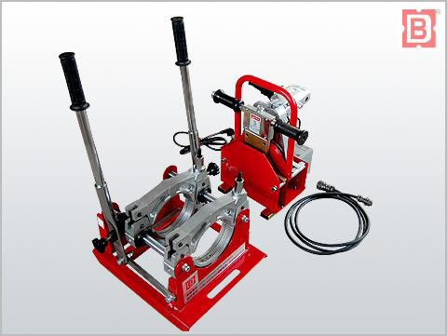
Особенности:
- Данный аппарат имеет съемный нагревательный элемент с PTFE покрытием.
- Встроена специальная системой контроля температуры.
- Изготовлена из высокопрочных и легких материалов.
- Простота конструкции, компактные размеры, удобство использования.
Состоит из:
- Основная рама.
- Режущий инструмент.
- Нагревательный элемент.
- Механизм, поддерживающий инструмент резки.
- Нагревательный элемент
Применение:
Аппарат для сварки пластиковых труб, фитингов из ПЭ, ПП и ПВДФ.
Условия эксплуатирования:
Может эксплуатироваться в различных климатических и температурных условиях.
Технические характеристики машины для сварки пластиковых труб SHDS-160 A2
Модель |  | SHDS-160 A2
Размер трубы (мм) |  | 50, 63, 75, 90, 110, 125, 140, 160
Нагрев. пластины макс.температура |  | 270℃
Тем. отклонения поверхности (170~250℃) |  | < ±10℃
Рабочее напряжение |  | 220В, 50Гц
Мощность нагревательного элемента |  | 1.5кВт
Мощность строгального резца |  | 0.7кВт
Общая мощность |  | 2.2кВт
Вес |  | ≈46кг
 | Объем | 0.31м3

Механический сварочный аппарат для стыковой сварки SHDS-160 A4
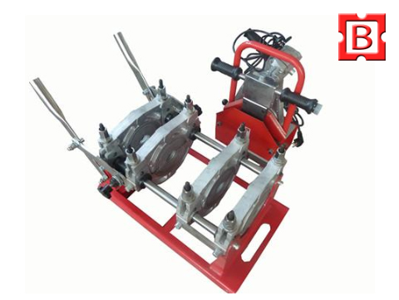
Особенности:
- Данный аппарат имеет съемный нагревательный элемент с PTFE покрытием.
- Встроена специальная системой контроля температуры.
- Изготовлена из высокопрочных и легких материалов.
- Простота конструкции, компактные размеры, удобство использования.
Состоит из:
- Основная рама.
- Режущий инструмент.
- Нагревательный элемент.
- Механизм, поддерживающий инструмент резки.
- Нагревательный элемент
Применение:
Аппарат для сварки пластиковых труб, фитингов из ПЭ, ПП и ПВДФ.
Условия эксплуатирования:
Может эксплуатироваться в различных климатических и температурных условиях.
Технические характеристики машины для сварки пластиковых труб SHDS-160 A4
Модель | SHDS-160 А4
Материалы | PE, PP and PVDF
Диаметры свариваемых труб | 50 ,63,75,90,110,125,140, 160 mm
Температура окружающей среды | － 5 ～ 45° С
Питание | 220V±10 % , 50 Hz
Потребляемый ток | 12 A
Суммарная мощность электрооборудования | 1.53 kW
Включая: нагревательный элемент | 0.83 kW
Привод торцевателя | 0.7 kW
Макс. т емпература нагревательного элемента | 270 ° С
Температура отклонения поверхностной температуры нагревательного элемента | ± 5℃
Общий вес, кг | 56.5
Механический сварочный аппарат для стыковой сварки SHDS-200 A2
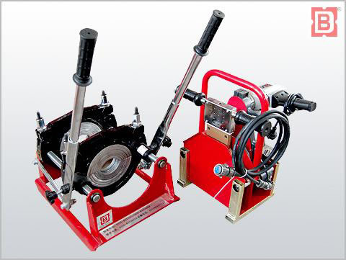
Особенности:
- Данный аппарат имеет съемный нагревательный элемент с PTFE покрытием.
- Встроена специальная системой контроля температуры.
- Изготовлена из высокопрочных и легких материалов.
- Простота конструкции, компактные размеры, удобство использования.
Состоит из:
- Основная рама.
- Режущий инструмент.
- Нагревательный элемент.
- Механизм, поддерживающий инструмент резки.
- Нагревательный элемент
Применение:
Аппарат для сварки пластиковых труб, фитингов из ПЭ, ПП и ПВДФ.
Условия эксплуатирования:
Может эксплуатироваться в различных климатических и температурных условиях.
Технические характеристики машины для сварки пластиковых труб SHDS-200 A2
Модель |  | SHDS-200 A2
Размер трубы (мм) |  | 90, 110, 125, 140, 160, 180, 200
Нагрев. пластины макс.температура |  | 270℃
Тем. отклонения поверхности (170~250℃) |  | < ±10℃
Рабочее напряжение |  | 220В,50Гц
Мощность нагревательного элемента |  | 1.5кВт
Мощность строгального резца |  | 0.7кВт
Общая мощность |  | 2.2кВт
Вес |  | ≈66кг
 | Объем | 0.44м3

Механический сварочный аппарат для стыковой сварки SHDS-200 A4
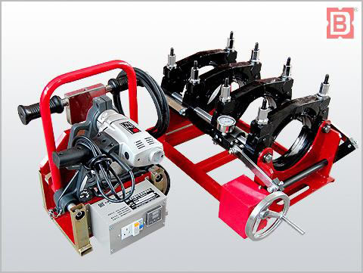
Особенности:
- Данный аппарат имеет съемный нагревательный элемент с PTFE покрытием.
- Встроена специальная системой контроля температуры.
- Изготовлена из высокопрочных и легких материалов.
- Простота конструкции, компактные размеры, удобство использования.
Состоит из:
- Основная рама.
- Режущий инструмент.
- Нагревательный элемент.
- Механизм, поддерживающий инструмент резки.
- Нагревательный элемент
Применение:
Аппарат для сварки пластиковых труб, фитингов из ПЭ, ПП и ПВДФ.
Условия эксплуатирования:
Может эксплуатироваться в различных климатических и температурных условиях.
Технические характеристики машины для сварки пластиковых труб SHDS-200 A4
Модель | SHDS200 A4
Материалы | PE, PP and PVDF
Диаметр свариваемых труб | 90,110,125,140,160,180,200 mm
Температура окружающей среды | -5～45°С
Питание | 220V±10%, 50 Hz
Потребляемый ток | 12 A
Суммарная мощность электрооборудования | 1.53 kW
Включая: нагревательный элемент | 0.83 kW
Привод торцевателя | 0.7 kW
Макс. температура нагревательного элемента | 270°С
Температура отклонения поверхностной температуры нагревательного элемента | ± 5℃
Общий вес, кг | 56.5

Механический сварочный аппарат для стыковой сварки SHDS-200 B4
Особенности:
- Данный аппарат имеет съемный нагревательный элемент с PTFE покрытием.
- Встроена специальная системой контроля температуры.
- Изготовлена из высокопрочных и легких материалов.
- Простота конструкции, компактные размеры, удобство использования.
Состоит из:
- Основная рама.
- Режущий инструмент.
- Нагревательный элемент.
- Механизм, поддерживающий инструмент резки.
- Нагревательный элемент
Применение:
Аппарат для сварки пластиковых труб, фитингов из ПЭ, ПП и ПВДФ.
Условия эксплуатирования:
Может эксплуатироваться в различных климатических и температурных условиях.
Технические характеристики машины для сварки пластиковых труб SHDS-200 B4
Модель |  | B4SHDS200
Размер трубы (мм) |  | 90, 110, 125, 140, 160, 180, 200
Нагрев. пластины макс.температура |  | 270℃
Тем. отклонения поверхности (170~250℃) |  | < ±10℃
Рабочее напряжение |  | 220В, 50Гц
Мощность нагревательного элемента |  | 1.5кВт
Мощность строгального резца |  | 0.7кВт
Общая мощность |  | 2.2кВт
Вес |  | ≈71кг
 | Объем | 0.9м3
Механический сварочный аппарат SHT160
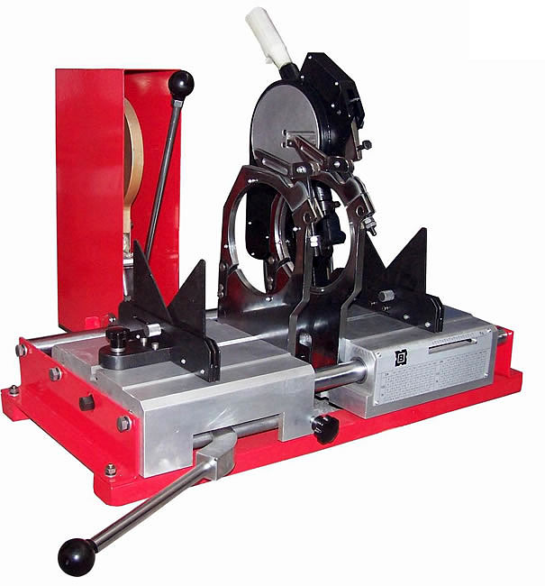
Особенности
- Съемный нагревательный элемент с PTFE покрытием, для канализационных труб.
- Система высокой точности контроля температуры.
- В машине имеется предохранитель, позволяющий обрабатывать трубы, только когда машина заблокирована в рабочем положении.
- Поддерживать сварочное давление помогает встроенный механический замок.
- Для поддержания необходимого давления в машине встроен манометр.
- Машина удобна тем, что у нее есть поворотный механизм строгания и нагревательной пластины.
Применение
Используется для стыковой сварки фитингов из ПЭ, ПП, ПВДФ, а так же пластиковых труб. Данная модель может использоваться как на объекте, так и в мастерской. Благодаря специальным зажимам, данная машина может использоваться дренажных системах.
Дополнительные детали
- Регистратор данных
- Изоляция кабеля
Технические характеристики
Параметр | Значение
Размер трубы (мм) | 50, 63, 75, 90, 110, 125, 140, 160
Применение | Трубу с трубой; фитинг с фитингом
Максимальная температура | 260°C
Температура отклонения поверхности (170-250°C) | < ±5°C
Рабочее напряжение | 220В,50Гц
Мощность строгального инструмента | 0,8 кВт
Гидравлический блок питания | 0,6 кВт
Полная мощность | 1,4 кВт
Вес | 40 кг (Не включая дополнительных частей)

Механический сварочный аппарат SHT315
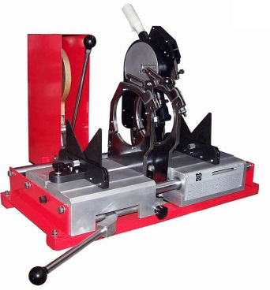
Особенности
- Съемный нагревательный элемент с PTFE покрытием, для канализационных труб.
- Система высокой точности контроля температуры.
- В машине имеется предохранитель, позволяющий обрабатывать трубы, только когда машина заблокирована в рабочем положении.
- Поддерживать сварочное давление помогает встроенный механический замок.
- Для поддержания необходимого давления в машине встроен манометр.
- Машина удобна тем, что у нее есть поворотный механизм строгания и нагревательной пластины.
Применение
Используется для стыковой сварки фитингов из ПЭ, ПП, ПВДФ, а так же пластиковых труб. Данная модель может использоваться как на объекте, так и в мастерской. Благодаря специальным зажимам, данная машина может использоваться дренажных системах.
Дополнительные детали
- Регистратор данных
- Изоляция кабеля
Технические характеристики
Параметр | Значение
Размер трубы (мм) | 110, 160, 180, 200, 225, 250, 280, 315
Применение | Трубу с трубой; фитинг с фитингом
Максимальная температура | 260°C
Температура отклонения поверхности (170-250°C) | < ±5°C
Рабочее напряжение | 220В/240В,50Гц
Мощность строгального инструмента | 3,5 кВт
Гидравлический блок питания | 1,1 кВт
Полная мощность | 4,6 кВт
Вес | 250 кг (Не включая дополнительных частей)

ROWELD ROFUSE (Rothenberger Deutsch)
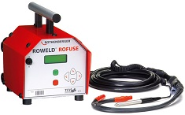
Сварочный аппарат «ROWELD ROFUSE» предназначен для сварки напорных газо- и водонапорных полимерных труб из ПНД, ПП с помощью фитингов с закладным нагревателем. Диаметр свариваемых труб до 710-800 мм.
Ввод данных по фитингу производится с помощью считывающего карандаша.
Технические характеристики:
Входное напряжение 230В
Допуск по напряжению 186-290В,
Частота 40-70Гц,
Выходное напряжение 8-48Вт,
Класс защиты IP54,
Сварка при температуре от –15гр.С до +40гр.С
Габаритные размеры 230х295х330 мм,
Вес 16,5кг,
В комплекте:
- адаптер насадка 4мм

ROWELD ROFUSE+ (Rothenberger Deutsch)
Сварочный аппарат «ROWELD ROFUSE+» предназначен для сварки напорных газо- и водонапорных полимерных труб из ПНД, ПП с помощью фитингов с закладным нагревателем. Диаметр свариваемых труб до 710-800 мм.
Ввод данных по фитингу производится с помощью считывающего карандаша или вручную с помощью меню аппарата.
Технические характеристики:
Входное напряжение 230В
Допуск по напряжению 186-290В,
Частота 40-70Гц,
Выходное напряжение 8-48Вт,
Класс защиты IP54,
Сварка при температуре от –15гр.С до +40гр.С
Габаритные размеры 230х295х330 мм,
Вес 16,5кг,
В комплекте:
- адаптер насадка 4мм

Регистратор данных трубосварочного агрегата WPR1000
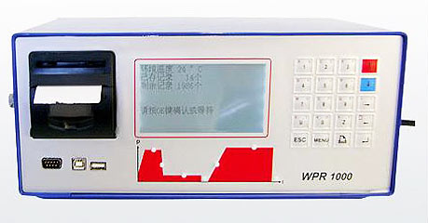
Основные функции
Регистратор данных трубосварочного агрегата WPR1000 имеет следующие функции:
- Ввод или выбор предоставляемых параметров сварки через клавиатуру и дисплей
- Управление оборудованием всего процесса сварки
- Контроль всех параметров, связанных со сварочным процессом
- Формирование и сохранение различных параметров в процессе сварки
Технические характеристики
Параметр | Значение
Габаритные размеры | 350×200×150 мм
Вес | 6.5 кг
Входное напряжение | 100～240 ВAC
Входная частота | 50Гц/60Гц
Мощность | 24 Вт
Количество сохраняемых протоколов | 2000 протоколов
Интерфейс пользователя | USB
Уровень защиты | IP54

Сварочный аппарат SHG315
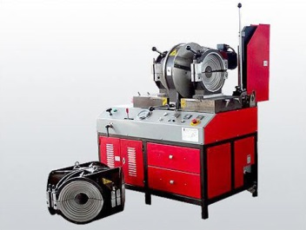
Особенности
- Сварочная машина для производства фасонных изделий имеет интегрированную структуру, поэтому она использует различные зажимы при изготовлении разных деталей
- Она использует съемную нагревательную пластину с покрытием PTFE
- Она имеет электрический инструмент строгания с предохранителем
- Благодаря низкому стартовому давлению, обеспечивается высокое качество сварки фасонных изделий
- Наша сварочная машина для производства фасонных изделий оборудована отдельным двухканальным таймером, который записывает время фаз нагревания и охлаждения
- Наша сварочная машина для производства фасонных изделий оборудована манометром имеющим высокую точность и стойкость к ударным нагрузкам
- На нашей сварочной машине устанавливается цифровой измеритель давления
- Сварочная машина для производства фасонных изделий SHG315 оборудована съёмными нагревательными пластинами, что обеспечивает удобство для размещения и удаления обрабатываемой детали
- Наша сварочная машина для производства фасонных изделий соответствует стандартам 98/37/EC и 73/23/EEC
Применение
Сварочная машина для производства фасонных изделий предназначена для обработки продукции из ПЭ, ПП, ПВДФ, и может обрабатывать уголок, тройник, крестовину и Y-форму (45° и 60°) арматуру.
Дополнительные детали
- Специальные зажимы для сварки заглушки фланца
- Специальные зажимы для установки короткой втулки
- Специальные зажимы для сварки и установки Y-формы (45° и 60°)
Технические характеристики
Параметр | Значение
Размертрубы (мм) | 90, 110, 125, 140, 160, 180,200, 225, 250, 280, 315
Применение | 0~90° (Угол, тройник, крестовина),  45° и 60° соединительные части  (опционально могут быть использованы)
Мак. температура пластины | 270°C
Температура отклонения поверхности (170~250°C ) | ±5°C
Диапазон регулируемого давления | 0～16 мПа
Рабочее напряжение | 380В, 50Гц
Мощность нагревательного элемента | 5 кВт
Гидравлический блок питания | 1,5 кВт
Мощность строгального резца | 0,75 кВт
Полная мощность | 7,25 кВт
Вес | 760 кг (не включая дополнительных частей)
Объем | 3,1 м³
Сварочный аппарат SHG450
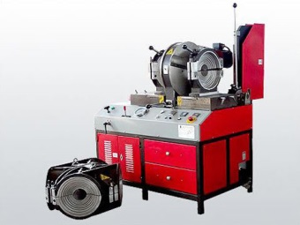
Особенности
- Сварочная машина для производства фасонных изделий имеет интегрированную структуру, поэтому она использует различные зажимы при изготовлении разных деталей
- Она использует съемную нагревательную пластину с покрытием PTFE
- Она имеет электрический инструмент строгания с предохранителем
- Благодаря низкому стартовому давлению, обеспечивается высокое качество сварки фасонных изделий
- Наша сварочная машина для производства фасонных изделий оборудована отдельным двухканальным таймером, который записывает время фаз нагревания и охлаждения
- Сварочная машина для производства фасонных изделий SHG450 оборудована съёмными нагревательными пластинами, что обеспечивает удобство для размещения и удаления обрабатываемой детали
- Наша сварочная машина для производства фасонных изделий соответствует стандартам 98/37/EC и 73/23/EEC
Применение
Сварочная машина для производства фасонных изделий предназначена для обработки продукции из ПЭ, ПП, ПВДФ, и может обрабатывать уголок, тройник, крестовину и Y-форму (45° и 60°) арматуру.
Дополнительные детали
- Специальные зажимы для сварки заглушки фланца
- Специальные зажимы для установки короткой втулки
- Специальные зажимы для сварки и установки Y-формы (45° и 60°)
Технические характеристики
Параметр | Значение
Размертрубы (мм) | 200, 225, 250, 280, 315, 355, 400, 450
Применение | 0~90° (Угол, тройник, крестовина),  45° и 60° соединительные части  (опционально могут быть использованы)
Мак. температура пластины | 270°C
Температура отклонения поверхности (170~250°C ) | ±7°C
Диапазон регулируемого давления | 0～16 мПа
Рабочее напряжение | 380В, 50Гц
Мощность нагревательного элемента | 12,2 кВт
Гидравлический блок питания | 2,2 кВт
Мощность строгального резца | 3 кВт
Полная мощность | 17,4 кВт
Вес | 2 850 кг (не включая дополнительных частей)
Объем | 14,66 м³

Сварочный аппарат SHG630
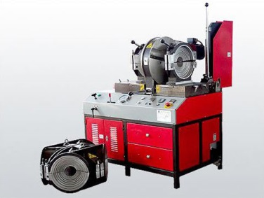
Особенности
- Сварочная машина для производства фасонных изделий имеет интегрированную структуру, поэтому она использует различные зажимы при изготовлении разных деталей
- Она использует съемную нагревательную пластину с покрытием PTFE
- Она имеет электрический инструмент строгания с предохранителем
- Благодаря низкому стартовому давлению, обеспечивается высокое качество сварки фасонных изделий
- Наша сварочная машина для производства фасонных изделий оборудована отдельным двухканальным таймером, который записывает время фаз нагревания и охлаждения
- Сварочная машина для производства фасонных изделий SHG630 оборудована съёмными нагревательными пластинами, что обеспечивает удобство для размещения и удаления обрабатываемой детали
- Наша сварочная машина для производства фасонных изделий соответствует стандартам 98/37/EC и 73/23/EEC
Применение
Сварочная машина для производства фасонных изделий предназначена для обработки продукции из ПЭ, ПП, ПВДФ, и может обрабатывать уголок, тройник, крестовину и Y-форму (45° и 60°) арматуру.
Дополнительные детали
- Специальные зажимы для сварки заглушки фланца
- Специальные зажимы для установки короткой втулки
- Специальные зажимы для сварки и установки Y-формы (45° и 60°)
Технические характеристики
Параметр | Значение
Размертрубы (мм) | 315, 355, 400, 450, 500, 560, 630
Применение | 0~90° (Угол, тройник, крестовина),  45° и 60° соединительные части  (опционально могут быть использованы)
Мак. температура пластины | 270°C
Температура отклонения поверхности (170~250°C ) | ±7°C
Диапазон регулируемого давления | 0～16 мПа
Рабочее напряжение | 380В, 50Гц
Мощность нагревательного элемента | 22 кВт
Гидравлический блок питания | 0,7 кВт
Мощность строгального резца | 4 кВт
Полная мощность | 29 кВт
Вес | 3 510 кг (не включая дополнительных частей)
Объем | 22,7 м³

Сварочный аппарат SHG800
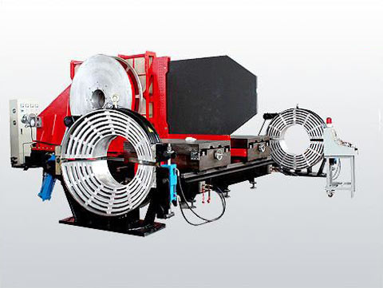
Особенности
- Сварочная машина для производства фасонных изделий имеет интегрированную структуру, поэтому она использует различные зажимы при изготовлении разных деталей
- Она использует съемную нагревательную пластину с покрытием PTFE
- Наша сварочная машина для производства фасонных изделий оборудована отдельным двухканальным таймером, который записывает время фаз нагревания и охлаждения
- Сварочная машина для производства фасонных изделий имеет цифровую систему измерения давления, что позволяет точно контролировать давление
- Нагревательные пластины нашей сварочной машины оснащены линейными направляющими, что позволяет перемещать их на необходимое расстояние
- Наши сварочные машины имеют электрический инструмент строгания с переключателем предела безопасности, что позволяет начинать обработку только тогда, когда деталь заблокирована в рабочем положении
- Благодаря низкому стартовому давлению, обеспечивается высокое качество сварки фасонных изделий
- Наша сварочная машина для производства фасонных изделий соответствует стандартам 98/37/EC и 73/23/EEC
Применение
Сварочная машина для производства фасонных изделий предназначена для обработки продукции из ПЭ, ПП, ПВДФ, и может обрабатывать уголок, тройник, крестовину и Y-форму (45° и 60°) арматуру.
Дополнительные детали
- Специальные зажимы для сварки заглушки фланца
- Специальные зажимы для установки короткой втулки
Технические характеристики
Параметр | Значение
Размертрубы (мм) | 450, 500, 560, 630, 710, 800
Применение | 0~90° (Угол, тройник, крестовина),  45° и 60° соединительные части  (опционально могут быть использованы)
Мак. температура пластины | 270°C
Температура отклонения поверхности (170~250°C ) | ±7°C
Диапазон регулируемого давления | 0～16 мПа
Рабочее напряжение | 380В, 50Гц
Мощность нагревательного элемента | 39,28 кВт
Гидравлический блок питания | 4 кВт
Мощность строгального резца | 4 кВт
Полная мощность | 47,28 кВт
Вес | 4 900 кг (не включая дополнительных частей)
Объем | 23,3 м³

Сварочный аппарат SHG1000
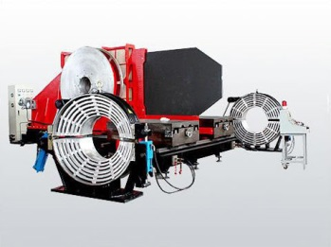
Особенности
- Сварочная машина для производства фасонных изделий имеет интегрированную структуру, поэтому она использует различные зажимы при изготовлении разных деталей
- Она использует съемную нагревательную пластину с покрытием PTFE
- Наши сварочные машины имеют электрический инструмент строгания с переключателем предела безопасности, что позволяет начинать обработку только тогда, когда деталь заблокирована в рабочем положении
- Наша сварочная машина для производства фасонных изделий имеет низкое стартовое давление и надежную уплотнительную структуру
- Нагревательные пластины нашей сварочной машины оснащены линейными направляющими, что позволяет перемещать их на необходимое расстояние
- Наша сварочная машина для производства фасонных изделий соответствует стандартам 98/37/EC и 73/23/EEC
- Наша сварочная машина для производства фасонных изделий оборудована отдельным двухканальным таймером, который записывает время фаз нагревания и охлаждения
- Наша сварочная машина для производства фасонных изделий имеет цифровую систему измерения давления, что позволяет точно контролировать давление
Применение
Сварочная машина для производства фасонных изделий предназначена для обработки продукции из ПЭ, ПП, ПВДФ, и может обрабатывать уголок, тройник, крестовину и Y-форму (45° и 60°) арматуру.
Дополнительные детали
- Специальные зажимы для сварки заглушки фланца
- Специальные зажимы для установки короткой втулки
Технические характеристики
Параметр | Значение
Размертрубы (мм) | 630, 710, 800, 900, 1000
Применение | 0~90° (Угол, тройник, крестовина),  45° и 60° соединительные части  (опционально могут быть использованы)
Мак. температура пластины | 270°C
Температура отклонения поверхности (170~250°C ) | ±10°C
Диапазон регулируемого давления | 0～16 мПа
Рабочее напряжение | 380В, 50Гц
Мощность нагревательного элемента | 60 кВт
Гидравлический блок питания | 4 кВт
Мощность строгального резца | 10,5 кВт
Полная мощность | 74,5 кВт
Вес | ≈18 900 кг (не включая дополнительных частей)
Объем | 41,93 м³

Сварочный аппарат SHG1200
Цена по запросу
Особенности
- Сварочная машина для производства фасонных изделий имеет интегрированную структуру, поэтому она использует различные зажимы при изготовлении разных деталей
- Она использует съемную нагревательную пластину с покрытием PTFE
- Наши сварочные машины имеют электрический инструмент строгания с переключателем предела безопасности, что позволяет начинать обработку только тогда, когда деталь заблокирована в рабочем положении
- Наша сварочная машина для производства фасонных изделий имеет низкое стартовое давление и надежную уплотнительную структуру
- Наша сварочная машина для производства фасонных изделий оборудована отдельным двухканальным таймером, который записывает время фаз нагревания и охлаждения
- Наша сварочная машина для производства фасонных изделий имеет цифровую систему измерения давления, что позволяет точно контролировать давление
- Нагревательные пластины нашей сварочной машины оснащены линейными направляющими, что позволяет перемещать их на необходимое расстояние
- Наша сварочная машина для производства фасонных изделий соответствует стандартам 98/37/EC и 73/23/EEC
Применение
Сварочная машина для производства фасонных изделий предназначена для обработки продукции из ПЭ, ПП, ПВДФ, и может обрабатывать уголок, тройник, крестовину и Y-форму (45° и 60°) арматуру.
Дополнительные детали
- Специальные зажимы для сварки заглушки фланца
- Специальные зажимы для установки короткой втулки
Технические характеристики
Параметр | Значение
Размертрубы (мм) | 630, 710, 800, 900, 1000, 1200
Применение | 0~90° (Угол, тройник, крестовина),  45° и 60° соединительные части  (опционально могут быть использованы)
Мак. температура пластины | 270°C
Температура отклонения поверхности (170~250°C ) | ±10°C
Диапазон регулируемого давления | 0～16 мПа
Рабочее напряжение | 380В, 50Гц
Мощность нагревательного элемента | 61,39 кВт
Гидравлический блок питания | 4 кВт
Мощность строгального резца | 10,5 кВт
Полная мощность | 75,89 кВт
Вес | 18 900 кг (не включая дополнительных частей)
Объем | 41,93 м³

Гидравлические аппараты стыковой сварки SHD160, SHD250, SHD315
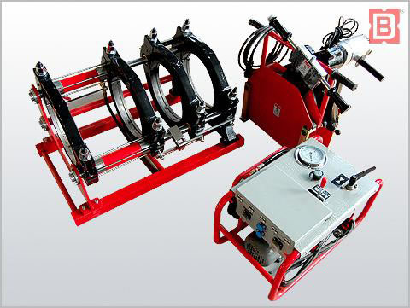
Основные характеристики:
- Используются для сварки полиэтиленовых труб и фитингов из ПЭ, ПП, PVDF в полевых и заводских условиях.
Система контроля давления позволяет производить качественную сварку даже труб малого диаметра.
Особенность конструкции гидравлических сварочных аппаратов позволяет сваривать фитинги.
Двухрежимный таймер позволяет контролировать время нагревания и время остывания.
Высокоточный противоударный манометр обеспечивает четкие показания давления.
В состав входит:
- Центратор
Маслостанция с гидравлическим приводом
Электрический торцеватель
Нагревательная элемент
Доп. оборудование
Бокс для хранения и транспортировки торцевателя и нагревательного элемента
В дополнительные устройства входят:
- Регистратор данных
- Инструмент для обработки концов с короткими фланцами
Технические характеристики
Модель | SHD160 | SHD250 | SHD315
Размер трубы(мм) | 63, 75, 90, 110, 125, 140, 160 | 90, 110, 125, 140, 160, 180, 200, 225, 250 | 90, 110, 125, 140, 160, 180, 200, 225, 250, 280, 315
Максимальная температура панели | 270 ˚С | 270 ˚С | 270 ˚С
Точность установки температуры (170-250 гр.С) | < ±7 ˚С | < ±7 ˚С | < ±7 ˚С
Диапазон давлений | 0-6,3 Мра | 0-6,3 Мра | 0-6,3 Мра
Рабочее напряжение | 220В, 50 Гц | 220В, 50 Гц | 220В, 50 Гц
Мощность НП | 1,5кВт | 3 кВт | 3,5 кВт
Мощность ВУ | 1,1 кВт | 1,1 кВт | 1,1 кВт
Мощность ГУ | 0.75 кВт | 0.75 кВт | 0.75 кВт
Общая мощность | 3,35 кВт | 4,85 кВт | 5,35 кВт
Вес | 106 кг | 143 кг | 216 кг
Объем | 0,58 куб.м | 0,7 куб.м | 1,07 куб.м

Гидравлические аппараты стыковой сварки SHD450, SHD630
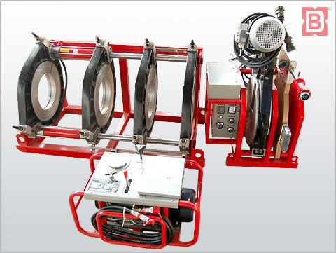
Основные характеристики:
- Используются для сварки полиэтиленовых труб и фитингов из ПЭ, ПП, PVDF в полевых и заводских условиях.
Система контроля давления позволяет производить качественную сварку даже труб малого диаметра.
Особенность конструкции гидравлических сварочных аппаратов позволяет сваривать фитинги.
Двухрежимный таймер позволяет контролировать время нагревания и время остывания.
Высокоточный противоударный манометр обеспечивает четкие показания давления.
В состав входит:
- Центратор
Маслостанция с гидравлическим приводом
Электрический торцеватель
Нагревательная элемент
Доп. оборудование
Бокс для хранения и транспортировки торцевателя и нагревательного элемента

В дополнительные устройства входят:
- Регистратор данных
- Инструмент для обработки концов с короткими фланцами
Технические характеристики
Модель | SHD450 | SHD630
Размер трубы(мм) | 200, 225, 250, 280, 315, 355, 400, 450 | 315, 355, 400, 450, 500, 560, 630
Максимальная температура панели | 270 ˚С | 270 ˚С
Точность установки температуры (170-250 гр.С) | < ±7 ˚С | < ±7 ˚С
Диапазон давлений | 0-6,3 Мра | 0-6,3 Mpa
Мощность гидроузла | 1,5 кВт | 1,5 кВт
Рабочее напряжение | 380В, 50 Гц | 380В, 50 Гц
Мощность НП | 5,38 кВт | 9,35 кВт
Мощность ВУ | 1,5 кВт | 1,5 кВт
Общая мощность | 8,38 кВт | 12,35 кВт
Вес | 560 кг | 780 кг
Объем | 3,16 куб.м | 4,43 куб.м

Гидравлические аппараты стыковой сварки SHD800, SHD1000, SHD1200, SHD1600
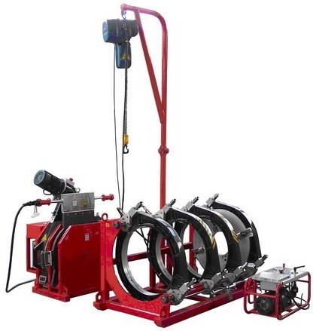
Основные характеристики:
- Используются для сварки пластиковых труб и (или) фитингов из ПЭ, ПП, PVDF на заводах и полевых условиях
- Качественную сварку труб малого диаметра гарантирует низкое начальное давление
- Благодаря изменению положения, при сварке, аппараты позволяют намного легче сваривать различные фитинги
- За счет двухрежимного таймера, фиксируется время нагревания и время остывания
- Четкие показания обеспечиваются высокоточным и противоударным измерителем давления
В состав входит:
- Рама
- Гидравлический узел
- Оборудование выравнивания (ВУ)
- Нагревательная плита (НП)
- Вспомогательные устройства для выравнивания и нагревания оборудования
- Доп. Оборудоание
В дополнительные устройства входят:
- Контроллер
- Инструмент для обработки концов с короткими фланцами
Технические характеристики
Модель | SHD800 | SHD1000 | SHD1200 | SHD1600
Размер трубы(мм) | 450, 500, 560,  630, 710, 800 | 630, 710, 800,  900, 1000 | 630, 710, 800,  900, 1000, 1200 | 1000, 1200,  1400, 1600
Максимальная температура панели | 270 ˚С | 270 ˚С | 270 ˚С | 270 ˚С
Точность установки температуры  (170-250 гр.С) | < ±7 ˚С | < ±7 ˚С | < ±7 ˚С | < ±7 ˚С
Диапазон давлений | 0-16 Мра | 0-16 Мра | 0-16 Мра | 0-16 Мра
Рабочее напряжение | 380В, 50 Гц | 380В, 50 Гц | 380В, 50 Гц | 380В, 50 Гц
Мощность НП | 12,5 кВт | 17,5 кВт | 21,5 кВт | 49,5 кВт
Мощность ВУ | 2,2 кВт | 3 кВт | 4 кВт | 4 кВт
Мощность ГУ | 3 кВт | 3 кВт | 3 кВт | 4 кВт
Мощность крана | 0,5 кВт | 0,5 кВт | 1 кВт | 2,2 кВт
Общая мощность | 18,2 кВт | 24 кВт | 29,5 кВт | 59,7 кВт
Вес | 1360 кг | 2600 кг | 2740 кг | 5200 кг
Объем | 8,39 куб.м | 15 куб.м | 19,54 куб.м | 32 куб.м

Гидравлические аппараты стыковой сварки SHD1800, SHD2200, SHD2500
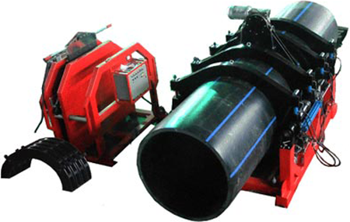 Цена по запросу
Основные характеристики:
- Используются для сварки пластиковых труб и (или) фитингов из ПЭ, ПП, PVDF на заводах и полевых условиях
- Качественную сварку труб малого диаметра гарантирует низкое начальное давление
- Благодаря изменению положения, при сварке, аппараты позволяют намного легче сваривать различные фитинги
- За счет двухрежимного таймера, фиксируется время нагревания и время остывания
- Четкие показания обеспечиваются высокоточным и противоударным измерителем давления
В состав входит:
- Рама
- Гидравлический узел
- Оборудование выравнивания (ВУ)
- Нагревательная плита (НП)
- Вспомогательные устройства для выравнивания и нагревания оборудования
- Доп. Оборудоание
В дополнительные устройства входят:
- Контроллер
- Инструмент для обработки концов с короткими фланцами
Технические характеристики
Модель | SHD1800 | SHD2200 | SHD2500
Размер трубы(мм) | 1600, 1800 | 2000, 2100, 2200 | 2300, 2400, 2500
Максимальная температура панели | 270 ˚С | 270 ˚С | 270 ˚С
Точность установки температуры  (170-250 гр.С) | < ±7 ˚С | < ±7 ˚С | < ±7 ˚С
Диапазон давлений | 0-25 Мра | 0-25 Мра | 0-25 Мра
Рабочее напряжение | 380В, 50 Гц | 380В, 50 Гц | 380В, 50 Гц
Мощность НП | 35 кВт | 48 кВт | 72 кВт
Мощность ВУ | 7,5 кВт | 7,5 кВт | 7,5 кВт
Мощность ГУ | 3 кВт | 7,5 кВт | 7,5 кВт
Общая мощность | 45,5 кВт | 63 кВт | 87 кВт
Вес | 8 000 кг | 9 700 кг | 13 000 кг

